Завдання творчого теоретичного туру
ІІІ етапу Всеукраїнської олімпіади з трудового навчання (технічні види праці)
11 клас (13.02.2016р)
Шифр ________
Максимальна кількість – 30 балів
№ з/п | Зміст завдання | Мак.  к-ть балів | К-сть  балів
1. | Який знак вказує на те, що обладнання шкільної майстерні знаходиться під небезпечною для життя людини, електричною напругою?    а б в г д | 1
2. | Що означає термін «технологія»?  а - галузь виробництва; б - спеціальність працівника;  в - сукупність способів і прийомів вироблення матеріальних благ;  г - всі відповіді правильні; д - правильної відповіді немає. | 1
3. | Установи відповідність між зображеннями виробничих процесів та професіями фахівців, що їм відповідають.  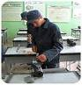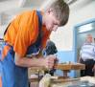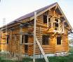  а б в г  - столяр; - слюсар; - тесляр, - проектувальник | 2
4. | Якому технічному рисунку деталі відповідає її вигляд зверху?  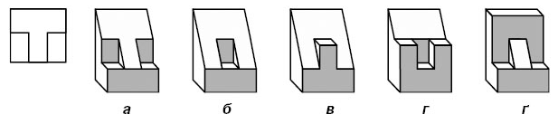 | 2
5. | Встанови відповідність між графічними зображеннями виробів та їх назвами.  - ескіз; - технічний малюнок; - наочне зображення;  - трафарет; - шаблон; -проект.  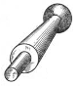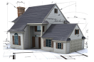  а б в  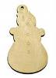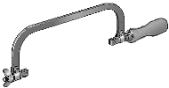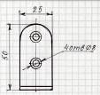  г д е | 3
6. | Яку поверхню (сторону) називають установочною базою (базовою)?  а - яка підлягає обробці;  б - від якої здійснюють обробку деталі;  в - від якої здійснюють нанесення міток, що визначають граничні межі обробки деталі;  г - якою закріплюють деталь для її обробки. | 1
7. | Яким інструментом можна проконтролювати кути 45° і 135° ?  а - кронциркулем; б - єрунком; в - кутником;  г - шаблоном; д - малкою. | 1
8. | Вкажіть як називається процес виготовлення деталей складної форми під дією ударного навантаження:  а - клепання; б - рубання; в - штампування; д – різання. | 1
9. | Фальцевий шов отримують при виготовленні виробів із …  а – фанери; б – дроту; в - листового металу; г – шпону. | 1
10. | Для виконання якої технологічної операції призначений припуск?  а - оздоблення; б - опорядження;  в - шліфування; г - обпилювання. | 1
11. | Як називається здатність конструкційного матеріалу поновлювати початкову форму після припинення дії на нього зовнішньої сили?  а - міцність; б - пружність; в - пластичність; г - твердість. | 1
12. | Який механізм дозволяє обертальний рух у одному напрямку і запобігає іншому?  а – рейкова передача; б – ланцюгова передача; в – храповий механізм;  г – зубчаста передача. | 2
13. | Встанови відповідність між зображеннями на малюнку прийомів вимірювання штангенциркулем та їх назвами:  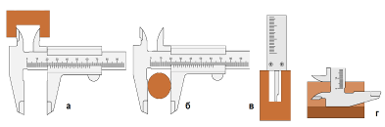  - вимірювання глибини глухого отвору;  - вимірювання діаметра зовнішньої частини деталі;  - вимірювання уступів;  - вимірювання діаметра внутрішньої частини деталі; | 3
14. | На якому зображенні показано правильний прийом(« хватку») зубила під час рубання?  а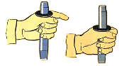б | 1
15. | Яку операцію виконують щоб одержати на просвердлених отворах конічні заглиблення:  а – розсвердлювання; б – свердління на задану глибину;  в – зенкування; г – розточування. | 1
16. | Виконання якої технологічної операції зображено на рисунку?  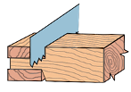  а - вирізання гнізда;  б - виготовлення шипа;  в - виготовлення провушини;  г - припасування гнізда з провушиною. | 1
17. | Що необхідно врахувати при виготовленні шипових з’єднань:  а - вади деревини; б - призначення шипових з’єднань;  в - напрям волокон деревини; г - товщину з’єднювальних деталей;  д- правильної відповіді не має. | 1
18. | Який метод формоутворення в дизайні називають комбінаторикою?  а - пошук варіативних просторових змін при конструюванні виробів;  б - пошук варіативних конструктивних змін при конструюванні виробів;  в - пошук варіативних функціональних змін при конструюванні виробів;  г- всіх перелічених; д- правильної відповіді немає. | 1
19. | Назвіть найбільш суттєві фактори, що впливають на поломку ножівкового полотна ручної ножівки під час різки металу в слюсарних тисках.  ………………………………………………………………………………………………………………………..  ………………………………………………………………………………………………………………………..  ………………………………………………………………………………………………………………………... | 2
20. | Як виміряти відстань між центрами двох однакових отворів?  ……………………………………………………………..  …………………………………………………………………………………………………………………………  …………………………………………………………………………………………………………………………  ………………………………………………………………………………………………………………………… | 3

Завдання творчого теоретичного туру
ІІІ етапу Всеукраїнської олімпіади з трудового навчання (технічні види праці)
9 клас (13.02.2016р)
Шифр ________
Максимальна кількість – 30 балів
№ з/п | Зміст завдання | Мак.  к-ть балів | К-сть  балів
1. | Механізми шкільної майстерні, які мають підвищену небезпеку, фарбують…  а - жовтим кольором ; б - синім кольором;  в - червоним кольором; г - зеленим кольором. | 1
2. | Які матеріали належать до машинобудівних?  а - усі які існують у природі;  б - ті, які дістають у результаті переробки природної речовини;  в - ті, з яких виготовляють деталі машин і механізмів, приладів, інструментів тощо. | 1
3. | Що визначає властивості сталей?  а - співвідношення щодо вмісту заліза і Карбону; б - вміст заліза;  в - вміст домішок у їх складі; г - спосіб їх отримання. | 2
4. | Від чого залежить точність показів шкального вимірювального засобу  а - довжини шкали;  б - висоти рисок нанесених на шкалі;  в- кількості рисок нанесених на одиницю довжини шкали вимірювального засобу. | 1
5. | Який із вимірювальних засобів дає можливість вимірювати габаритні розміри деталі її діаметр та глибину отвору?  а - слюсарна лінійка; б - кронциркуль; в - нутромір;  г - штангенциркуль; д - всіма переліченими; | 1
6. | Який елемент являється зайвим і не належить наочному зображенню?  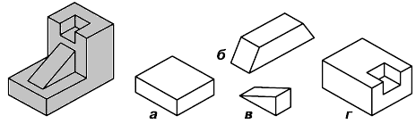 | 2
7. | На якому зображенні показано схему передачі з найбільшою частотою обертання веденого шківа?  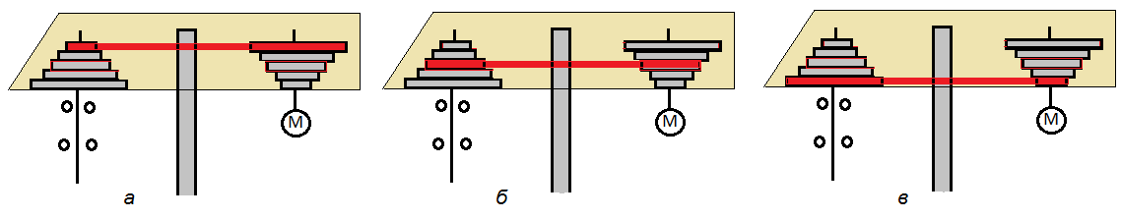 | 1
8. | В якому варіанті перераховано основні способи обробки металу тиском?  а - точіння, стругання, волочіння, кування, штампування;  б - прокатка, пресування, рубання, кування, штампування;  в - прокатка, пресування, волочіння, кування, штампування. | 1
9. | Закінчи речення словами наведеними у колонці відповідей.  а - колесо яке надає рух іншому колесу називають ____________________;  б - колесо, яке рухається за допомогою іншого називається ____________.  1- ведене; 2 - помірне; 3 - ведуче; 4 - передавальне. | 1
10. | Яку з перелічених деталей виготовляють з деревини:  а - шків; б - шліц; в - шплінт ; г – штифт; д – шкант. | 1
11. | Яку технологічну операцію виконують безпосередньо перед різанням листового металу і сортового прокату ручною слюсарною ножівкою?  ……………………………………………………………………………………………………………………….. | 1
12. | Чому цвяхи виготовляють з насічками на шляпках та під ними на стержнях?  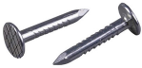 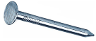  ……………………………………………………………………………………………………………………………  ………………………………………………………………………………………………………………………………  ………………………………………………………………………………………………………………………………  ………………………………………………………………………………………………………………………………. | 2
13. | Зобрази схематично спосіб кріплення ручки молотка за допомогою клинів.  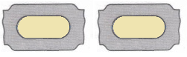 | 2
14. | 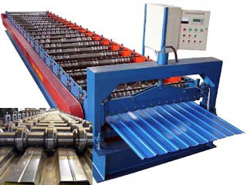  Схему якого способу виготовлення профільного металу зображено на малюнку?  а - волочіння;  б - штампування;  в - прокатування. | 2
15. | При точінні тарілки з деревини задню бабку зазвичай не використовують, якщо працюють з пристосуванням, яке називається ……………………………………………………. | 1
16. | Встанови відповідність між видом різьблення та його назвою.  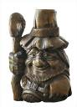  а б в г  - геометричне різьблення; – об’ємне різьблення;  – яворівське різьблення. - накладне різьблення | 2
17. | Який напис символізуює шліфувальну шкурку з дрібним зернистим покриттям?  а - Р400; б - Р100; в - Р40. | 2
18. | Що зменшує тертя пилки об деревину під час пиляння?  а - розведення зубців; б - форма зубців;  в - загострення зубців; г - впадини між зубами (пазухи). | 1
19. | Як називається галузь знань про використання раціональних особливостей будови живої природи для вдосконалення виробів, споруд та інших технічних об’єктів?  а - морфологія; б - біологія; в - ботаніка; г- біоніка. | 2
20. | Як видалити стару заклепку, щоб не пошкодити навколо неї поверхню виробу?  …………………………………………………………………………………………………………………………………  ………………………………………………………………………………………………………………………………..  ………………………………………………………………………………………………………………………………..  ………………………………………………………………………………………………………………………………… | 3

